**TISKOVÁ ZPRÁVA**   **2.dubna 2024**

**Mobilní prodejna Würth přináší nářadí a materiál přímo na stavbu**

**Společnost W****ürth, přední světový dodavatel montážních a spojovacích materiálů, sestavuje mobilní prodejny Bauloc pro zásobování kvalitním stavebním materiálem přímo na staveništi. Ty navrhuje a vybavuje materiálem tak, aby optimalizovaly stavební procesy, zkrátily dodací lhůty materiálů a celkově zefektivnily výstavbu. Umožňuje tak stavbařům efektivní plánování pracovních procesů a zajišťuje přesné dodávky materiálů podle individuálních potřeb stavebních projektů. Využívána je nyní například při výstavbě rezidenčního projektu Smíchov City, obchvatu Nová Paka či modernizaci trati Praha Bubny.**

Na stavbě je každé zdržení nežádoucí, a proto se stanice BAULOC®, která funguje jako mobilní prodejna přímo na stavbě, stává nepostradatelným pomocníkem. Je speciálně vybavena širokým sortimentem kvalitního pracovního nářadí a potřeb od společnosti Würth. Jsou zde k dispozici například šroubováky, kotouče, kladiva, vrtáky, měřicí přístroje, veškeré spojovací materiály, stavební chemie, ale i ochranné pomůcky a pracovní oblečení. Odpadá tak nutnost zdlouhavého objednávání z různých zdrojů. Prodejna je navržena tak, aby byla snadno přístupná přímo na staveništi. Prodejna je plně přizpůsobena individuálním potřebám každého projektu, stavby či průmyslového provozu a dokáže se rychle přemístit i do odlehlých lokalit.

*„Stanice Bauloc je mobilní prodejna, kterou přizpůsobujeme individuálním požadavkům stavebních projektů, ale i průmyslových provozů s cílem přispět k plynulejšímu průběhu výstavby či výroby. Tímto řešením se zkrátí dodací lhůty materiálů a předchází se tak zbytečným prodlevám. Díky využívání našich mobilních prodejen mohou dělníci přímo na stavbě snadno sehnat co potřebují. Z praxe můžeme říct, že například v naší mobilní prodejně, která se nachází na stavbě pražského rezidenčního projektu Smíchov City, dělníci nakupují nejčastěji stavební chemii a kotouče,“* uvádí Lubomír Mikolaj, specialista na mobilní prodejnu společnosti Würth Česká republika.

Uvnitř mobilní prodejny Bauloc je přehledně uspořádané zboží, které je rozděleno do jednotlivých kategorií. Zkušený personál je připraven poskytnout odborné poradenství a pomoci s výběrem toho nejvhodnějšího nářadí a potřeb pro danou práci. Veškeré nářadí a potřeby jsou vyrobeny z prvotřídních materiálů a prochází přísnými kontrolami kvality. Bauloc také umožňuje flexibilní možnosti platby přímo na místě. Materiál je možné hradit hotovostí, platební kartou či na fakturu. Hlavní výhody logistického systému BAULOC® zahrnují stálou dostupnost potřebného stavebního materiálu, nízké skladovací náklady a zefektivnění pracovních činností.

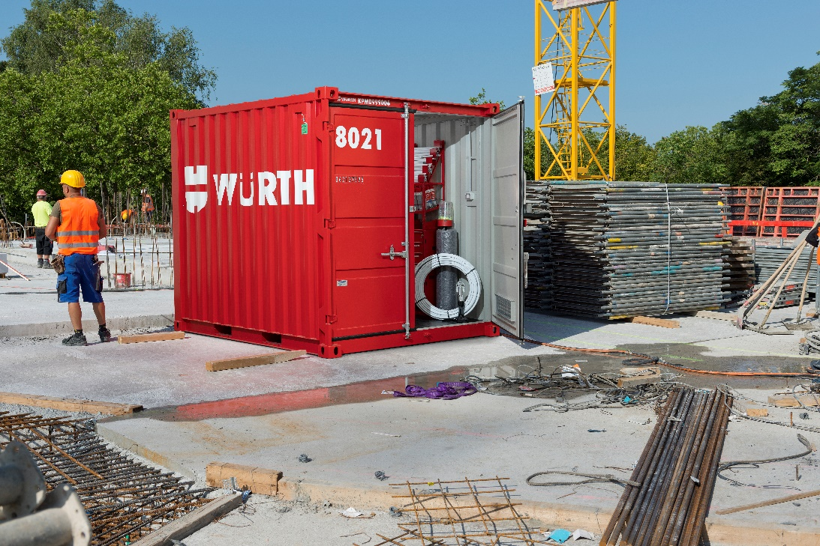  
*Stanice Bauloc je využívána například při výstavbě rezidenčního projektu Smíchov City.*  
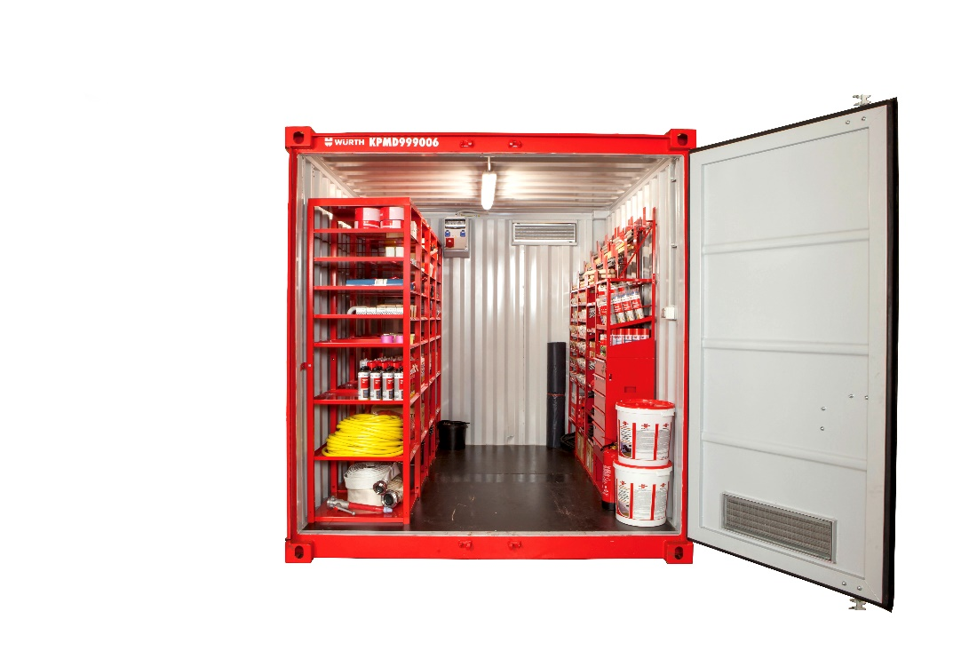

*Je speciálně vybavena širokým sortimentem kvalitního pracovního nářadí a potřeb od společnosti Würth.*

**O společnosti Würth Česká republika**

Společnost Würth je předním světovým tvůrcem i výrobcem montážních materiálů a techniky. Skupina Würth byla založena v Německu v roce 1945 Adolfem Würthem, po jeho smrti v roce 1954 převzal vedení firmy jeho 19letý syn Reinhold Würth, který ji vede dodnes. Do České republiky vstoupila skupina Würth v roce 1992 a díky rychle rostoucímu týmu profesionálně vyškolených obchodních zástupců se brzy stala jedničkou mezi tuzemskými distributory montážní techniky. Na počátku byla firma specialistou na šrouby, dnes je odborníkem na veškerou montážní a upevňovací techniku. Její portfolio čítá přes 100 tisíc produktů od šroubů a hmoždinek, přes chemicko-technické produkty, kování pro nábytek a stavební kování a instalační materiály, až po drobné díly pro automobily, nářadí, stroje či zásobovací a odběrové systémy. Zkrátka vše pro řemesla spojená s automobily, zpracováním dřeva či kovů i pro stavební firmy a velké průmyslové podniky.

**Pro více informací prosím kontaktujte:**

Matěj Oliva

Marketing a PR Manager

+420 730 816 695

[Matej.oliva@wuerth.cz](mailto:Matej.oliva@wuerth.cz)

Kamila Žitňáková  
Account Director  
Crest Communications  
+ 420 725 544 106  
e-mail: [kamila.zitnakova@crestcom.cz](mailto:kamila.zitnakova@crestcom.cz)